Trasmissione digitale per HMI
B&R presenta la nuova generazione di interfacce per pannelli operatore
B&R ha recentemente introdotto la quarta generazione della sua tecnologia di trasmissione Smart Display Link (SDL). SDL4 è basata sullo standard HDBaseT 2.0, ampiamente adottato nel mondo IT, pertanto beneficia di grandi vantaggi in termini di reperibilità sul mercato, maturità e supporto di lungo periodo. Ogni collegamento tra PC industriale e dispositivo di visualizzazione può raggiungere i 100 metri. In questo modo è facile equipaggiare macchine e sistemi modulari con più pannelli operatore remoti, anche su lunghe distanze e, grazie alla possibilità di trasportare sia il segnale video sia quello degli accessori sul pannello, abbattendo drasticamente i cablaggi.
Pannelli distanti fino a 100 m
SDL4 permette di trasmettere il segnale video e altri dati ausiliari, ad esempio per gli accessori montati su pan-nello, su distanze molto elevate, fino a 100 metri tra il PC e il pannello. Un ulteriore punto di forza di SDL4 è l'utilizzo di cavi Ethernet standard, che riduce drasticamente i costi e la reperibilità dei cavi per collegamenti, adatti anche alle lunghe distanze. Il cavo Etherner e il connettore RJ45, entrambi molto sottili, permettono un passaggio agevole anche nelle situazioni con vincoli di spazio. Sono quindi perfetti quando si devono usare passanti per i cavi e sistemi di supporto a braccio snodati.
Fino a 4 pannelli in mirroring
Un convertitore SDL4 consente di collegare fino a tre pannelli a un Automation PC, ottenendo così 4 repliche della medesima schermata. Un quarto Automation Panel, con contenuti diversi, può essere gestito anche tra-mite un'interfaccia SDL4 aggiuntiva. Questa è la risposta di B&R alle esigenze dei moderni sistemi di produzio-ne, che sempre più spesso dispongono di pannelli operatore multipli montati localmente per poter vedere cosa succede anche in linea, intervenendo con tempismo in ogni situazione.
Indipendenza dal sistema operativo e dal software
Il design modulare dei PC e dei pannelli di B&R consente a qualsiasi Automation Panel di essere dotato di un'interfaccia SDL4. La tecnologia di trasmissione SDL4 è indipendente dal software e dai sistemi operativi e integra tutti i canali di comunicazione, inclusi USB, touch screen e tasti funzione, in un unico cavo. SDL4 tra-smette tutti i segnali non compressi e in alta risoluzione per una qualità dell'immagine ottimale.

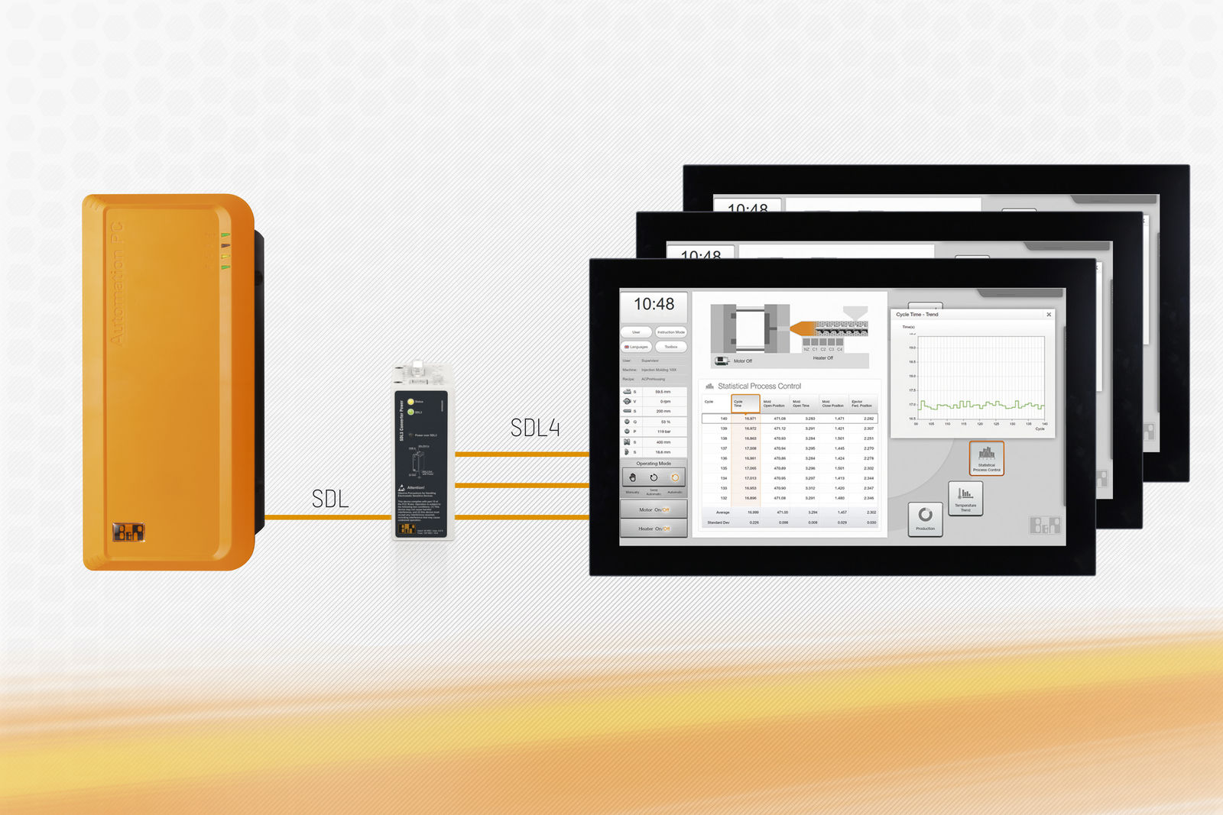
Smart Display Link 4 trasmette tutti i canali di comunicazione tra PC e pannello operatore tramite un cavo Ethernet standard ed è indipendente dal sistema operativo e dal software.

A proposito di B&R
B&R, una divisione del Gruppo ABB, è leader globale nell'automazione industriale con sede in Austria. B&R combina tecnologia all'avanguardia con ingegneria avanzata per fornire ai clienti, praticamente di ogni settore, soluzioni complete per l'automazione di macchine e fabbriche, controllo del movimento, HMI e tecnologia di sicurezza integrata. Con gli standard di comunicazione IoT industriale tra cui OPC UA, POWERLINK e openSAFETY, nonché il software Automation Studio, B&R ridefinisce costantemente il futuro dell'ingegneria dell'automazione. Lo spirito innovativo che mantiene B&R all'avanguardia nell'automazione industriale è guidato dall'impegno a semplificare i processi e a superare le aspettative dei clienti.
Per maggiori informazioni, visita www.br-automation.com

